Helsinki - Temppeliaukio
- Een van de grootste attracties van Helsinki is een moderne kerk.
- Maar dit is dan ook wel een heel bijzondere kerk, met ruwe rotswanden.
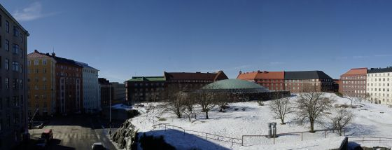
- Al in de jaren 30 waren er plannen om op dez e plaats – in de wijk Etu-Töölö – een kerk te bouwen.
- De Tweede Wereldoorlog gooide roet in het eten en na de oorlog werd er een ontwerpwedstrijd uitgeschreven.
- Die werd gewonnen door het duo Timo en Tuomo Suomalainen, maar de bouw begon pas in 1968.
- Hun ontwerp was gedurfd: een rots zou met explosieven worden opgeblazen, om de ontstane ruimte vervolgens af te dekken met een grote koepel van koper en glas.
- In het originele plan zouden de rotswanden netjes worden afgewerkt.
- Maar dirigent Paavo Berglund en specialist Mauri Parjo ontdekten de unieke akoestische werking van de ruwe rotswanden en pleitten ervoor die te laten zoals ze waren.
- Het resultaat is een heel bijzonder bouwwerk: een kerk met ruwe rotswanden, badend in het licht door de reusachtige koepel.
- Vooral de rotswand achter het altaar is indrukwekkend: uitgesleten door een zich terugtrekkende gletsjer.
- Vanwege de uitstekende akoestiek wordt de kerk niet uitsluitend voor geloofsbijeenkomsten gebruikt; er worden ook concerten gegeven.
Temppeliaukio
Adres: Lutherinkatu 3
Openingstijden: 10.00-20.00 (woensdag tot 19.00, zaterdag tot 18.00, op zondag voor bezichtigingen gesloten)
Toegangsprijs: gratis

